ΦΥΣΙΚΗ Β ΓΥΜΝΑΣΙΟΥ (3.6)

ΦΥΛΛΟ ΕΡΓΑΣΙΑΣ: 2^{ΟΣ} ΝΟΜΟΣ ΤΟΥ ΝΕWTON
( H NOMOΣ ΤΗΣ ΑΛΛΗΛΕΠΙΔΡΑΣΗΣ)

Μια βόλτα στην Σελήνη!!
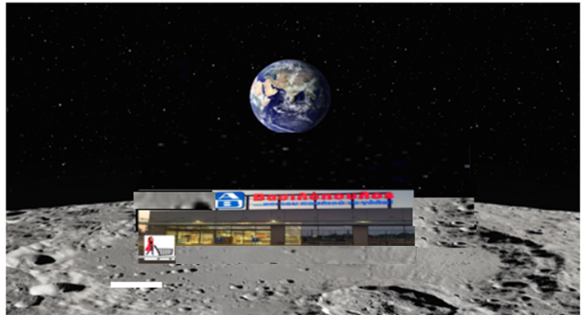
Το τοπικό ραδιόφωνο μετέδωσε, ότι οι Ελλοχίμ και οι Νεφελίμ ετοιμάζουν επίθεση στην σελήνη!!
Η κυρία, αγχωμένη πήγε στο σουπερμάρκετ και ψώνισε πράγματα που η μάζα τους ήταν 200 kg!!!

Στην συνέχεια άρχισε να σπρώχνει το καρότσι μέχρι να φτάσει στο αυτοκίνητο της.
- Θα τα καταφέρει; Συζητήστε και γράψτε την γνώμη σας.
………………………………………………………………………………………………………………………………………………………………………………………………………………………………………………………………………………………

Επιστροφή στον πλανήτη ΓΗ!!

Αφού εξετάσαμε τον 1^{ο} νόμο του Newton είδαμε ότι:
Όταν η συνισταμένη δύναμη που ασκείται σε ένα σώμα είναι μηδέν το σώμα διατηρεί την κινητική του κατάσταση.
Πάμε να μελετήσουμε τι συμβαίνει όταν η συνισταμένη δύναμη που ασκείται στο σώμα είναι διάφορη από το μηδέν. Oπως μάθαμε στην εισαγωγή του κεφαλαίου όταν σε ένα σώμα ασκείται δύναμη τότε έχω μεταβολή της ταχύτητας του. Από ποιους παράγοντες όμως εξαρτάται πόσο γρήγορα μεταβάλλεται η ταχύτητα του;
- Συζητήστε στην ομάδα σας και γράψτε τι πιστεύετε
………………………………………………………………………………………………………………………………………………………………………………………………………………………………………………………

ΠΕΙΡΑΜΑΤΙΚΗ ΔΙΑΔΙΚΑΣΙΑ

Α. Τι συμβαίνει όταν σε ένα σώμα σταθερής μάζας αλλάζει κάθε φορά η συνισταμένη δύναμη F_{ολ} που ασκείται πάνω του;
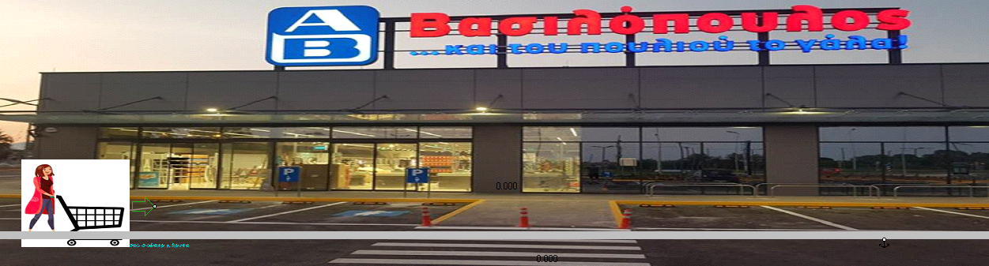
Η κυρία έχει πάει για ψώνια στο παράρτημα του Βασιλόπουλου στον πλανήτη ΓΗ , και το καρότσι της ζυγίζει, μαζί με τα ψώνια της, m=5kg. Ενώ αρχικά το καρότσι είναι ακίνητο αρχίζει να το σπρώχνει ασκώντας μια δύναμη. Aλλάζω κάθε φορά την συνισταμένη δύναμη που ασκείται πάνω στο καρότσι και υπολογίζω την μεταβολή στην ταχύτητα του. Κάθε φορά σε συγκεκριμένο χρονικό διάστημα (Δt=4s)
Συμπληρώνω τον παρακάτω πίνακα. Για να «συναντηθείτε» με την κυρία κάντε ctrl+κλικ πάνω στην εικόνα.

m=5kg=σταθερή

Fολ (N) | Δ Δv (m/s)

Δt=4s

Καταλήγουμε σε κάποιο συμπέρασμα; Αν ναι γράψετε το
………………………………………………………………………………………………………………………………………………………………………………………………………………………………………………………………………………

Β Έστω τώρα ότι η κυρία ψωνίζει κάθε φορά και περισσότερα πράγματα αλλά στο καρότσι ασκείται η ίδια συνισταμένη δύναμη F_{ολ} =20Ν. Κάνω την ίδια δουλειά με πριν. Αλλάζω την μάζα και βρισκω την μεταβολή της ταχύτητας, πάλι σε χρονικό διάστημα Δt=4s

F_{ολ}=20Ν=σταθερή
m( kg) | Δ Δv (m/s)
πΔ

Δt=4s
Συμπέρασμα; ……………………………………………………………………………………………………………………………………………………………………………………………………………………

Θα αλλάζατε κάτι σχετικά με τις απαντήσεις σας στο δεύτερο ερώτημα;
………………………………………………………………………………………………………………………………………………………………………………………………………………………………………………………………………………………………………………………………………

Πάλι ο ξεχασιάρης κύριος Νεύτωνας. Μπορούμε να τον βοηθήσουμε να διατυπώσει τον
2^{ο} νόμο του;

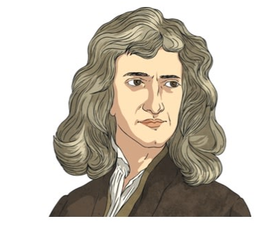
Α. Για συγκεκριμένη μάζα, όσο ……………… είναι η συνισταμένη δύναμη που ασκείται στο σώμα τόσο πιο εύκολα μεταβάλλεται η ταχύτητα του.
B. Για συγκεκριμένη συνισταμένη δύναμη όσο μεγαλύτερη είναι η μάζα ενός σώματος τόσο πιο …………………. μπορεί να μεταβληθεί η ταχύτητα του.

Βλέπουμε ότι όλα τα σώματα αντιστέκονται στην αλλαγή της κινητικής τους κατάστασης. Πάλι εμφανίζεται η έννοια της αδράνειας ως: η ιδιότητα των σωμάτων να αντιστέκονται στην μεταβολή της κινητικής τους κατάστασης

Ερώτηση: Με την βοήθεια των πειραματικών σου αποτελεσμάτων, ποιο σώμα αντιστέκεται περισσότερο στην μεταβολή της κινητικής του κατάστασης; Ένα σώμα με μικρή μάζα η ένα σώμα με μεγαλύτερη;……………………………………………………

Παρατηρούμε ότι όσο μεγαλύτερη είναι η μάζα ενός σώματος τόσο περισσότερο το σώμα αντιστέκεται στην αλλαγή της κινητικής του κατάστασης άρα τόσο μεγαλύτερη αδράνεια έχει.

ΜΑΖΑ=ΜΕΤΡΟ ΑΔΡΑΝΕΙΑΣ (s.o.s)

Δηλαδή

Δείτε και ΑΥΤΟ για την σχέση μάζας-βάρους. (Είναι πράγματα που είχαμε συζητήσει και πέρσι).

Με βάση αυτά που έμαθες σήμερα, Θα άλλαζες την απάντηση σου στο πρώτο ερώτημα;
Γράψε……………………………………………………………………………………………………………………………………………………………………………….......................................................................................................................

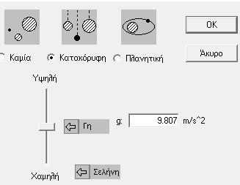
Σχεδίασε με τα υπόλοιπα μέλη της ομάδας σου ένα εικονικό ‘‘πείραμα’’ με την βοήθεια της προσομοίωσης για να ελέγξεις την απάντηση σου. Πηγαίνεις στην προσομοίωση, στην καρτέλα μικρόκοσμος και από την βαρύτητα επιλέγεις την κατάλληλη τιμή στο g ώστε να σε ‘‘ταξιδέψει’’ στην Σελήνη.

